 **Паспорт осветительного комплекса**

**«**LEDALL-RS-SL-E-ANTARES-XX-XXXX**»**

Настоящий паспорт совмещен с руководством по установке и эксплуатации.

1. **Назначение** 
   1. Серия парковых осветительных комплексов - LEDALL-RS-SL-E-ANTARES-XX-XXXX разработан для освещения парковых и пешеходных зон.
2. **Общие сведения**
   1. Светильник состоит из двух основных модулей: 1-ый – Модуль осветительный; 2-ой – Опора выполнена из металла.
   2. Осветительный модуль оснащен матовым рассеивателем, что позволяет получить в свою очередь мягкий и равномерный свет.
   3. Специально разработанный светодиодный модуль имеет непрерывное световое поле и отсутствие темных пятен на рассеивателе.
   4. Рассеиватель выполнен из поликарбоната, и имеет стойкость к внешним воздействиям (атмосферным, ударным).
   5. Светильник устанавливается на заранее установленную опору.
   6. Прокладка и коммутация кабеля производится внутри опоры.
   7. Корпус выполнен из металла (сталь) и окрашен порошковой краской, изменение формы и габаритов возможно по согласованию.
3. **Комплектность.**

|  |  |
| --- | --- |
| Модуль осветительный | 1 шт. |
| Опора металлическая | 1 шт. |
| Паспорт | 1 шт. |
| Упаковка | 1 шт. |

1. **Основные технические характеристики (одного осветительного модуля).**

|  |  |  |  |
| --- | --- | --- | --- |
| Напряжение сети, В. | ~176-264 | | |
| Частота, Гц. | 50-60 | | |
| Мощность Вт | 25 | 50 | 75 |
| Световой поток Лм. | 2100 | 4200 | 6300 |
| Длинна осветительного модуля , мм | 500 | 1000 | 1500 |
| Коэффициент мощности | ~ 0,9 | | |
| Индекс цветопередачи, Ra. | 80 | | |
| Коэффициент пульсации | <5% | | |
| Цветовая температура, К. | 3000-5000 | | |
| Климатическое исполнение | УХЛ1, У1 | | |
| Пылевлагозащита, IP | 65 | | |
| Температура эксплуатации | -40 … +45 | | |

1. **Правила транспортировки и хранения**
   1. Изделия транспортируются любым видом транспорта при условии защиты от механических повреждений и непосредственного воздействия атмосферных осадков.
2. **Руководство по установке** **светодиодного модуля**
   1. После извлечения из упаковки проверить целостность изделия, после установки протянуть болтовые соединения крепёжных элементов.
   2. Подводящий кабель должен быть сечением не менее 3*0,75 мм.
   3. Питающий провод изделия подключается согласно цветовой маркировке:

* «L»-фаза (коричневый провод или провод любого другого цвета)
* «N»-ноль (синий или голубой провод)
* «РЕ»-заземление (желто-зеленый)

1. **Руководство по эксплуатации и уходу за изделием**
   1. Перед началом обслуживания изделия убедитесь в том, что оно отключено от сети.
   2. Протирать и мыть изделие рекомендуется с применением обычных моющих средств.
   3. Запрещается применять растворители и спиртосодержащие жидкости, это может привести к повреждению лакокрасочного слоя и изменить светопропускную способность защитного стекла.
   4. Запрещается погружать осветительный модуль в воду, а также накрывать, изолировать, встраивать куда-либо или совершать другие действия, приводящие к ухудшению теплоотдачи от корпуса осветительного модуля.
   5. В случае эксплуатации в условиях повышенной загрязнённости следует чаще обслуживать изделие, периодически проводить ревизию контактного соединения.
2. **Указание мер безопасности**
   1. Запрещается монтировать/демонтировать при подключенном напряжении.
   2. Запрещается эксплуатация светодиодного модуля без защитного заземления.
   3. Перед установкой убедитесь в соответствии напряжения питающей сети: 230В.
   4. Регулярно проверяйте электрические соединения и целостность электропроводки. Присоединение светильника к поврежденной проводке запрещено.
   5. Запрещается самостоятельно разбирать и ремонтировать.
   6. Установку, монтаж и подключение должен производить квалифицированный персонал с допуском на данные виды работ.
3. **Гарантийные обязательства**
   1. Гарантийный срок эксплуатации составляет 12 месяцев на металлическую часть, 36 месяцев на световую часть с момента продажи.
   2. Гарантия не обязана покрывать расходы, связанные с монтажом/демонтажом, а также с хранением.
   3. Гарантия не покрывает выход из строя в результате непредвиденных случаев: т.е. случайных обстоятельств или форс-мажор (включая, молния, пожар, землетрясение, наводнения, стихийные бедствия, военные действия любого характера), которые не могут быть приписаны к дефектам продукции в результате производственного процесса, а также выход из строя, вызванный аварийным отключением, скачками или перегруженностью электрической сети.
   4. При несоблюдении правил хранения, транспортировки, монтажа и эксплуатации организациями-посредниками предприятие-изготовитель не несёт ответственности перед покупателями за сохранность и качество продукции.
   5. При выявлении неисправностей в течение гарантийного срока предприятие-изготовитель обязуется осуществлять ремонт или замену изделия бесплатно. Гарантийные обязательства выполняются только при условии соблюдения правил установки и эксплуатации изделия. Претензии по гарантийным обязательствам не принимаются при:

* наличии механических, химических или термических повреждений оборудования или его частей;
* наличии следов самостоятельного вскрытия прибора;
* поломках, вызванных неправильным подключением;
* стихийными бедствиями;
* при эксплуатации оборудования в условиях, для которых он не предназначен.
  1. Для ремонта в период гарантийного срока необходимо предоставить акт рекламации с указанием контактного лица и условий, при которых была выявлена неисправность, предъявить само изделие с паспортом и документы, подтверждающие факт покупки предприятию-изготовителю или представителю.

1. **Чертеж и внешний вид.**

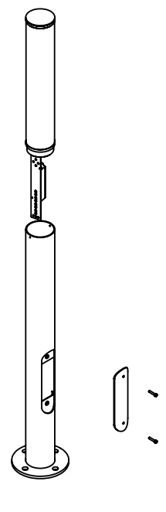

Световой модуль

Опора металлическая

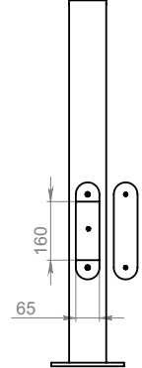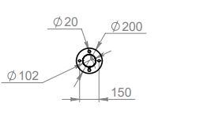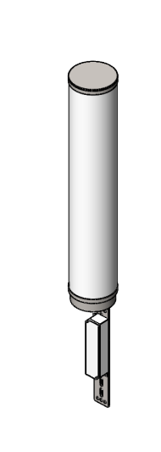

Размеры посадочных мест

Схема сборки

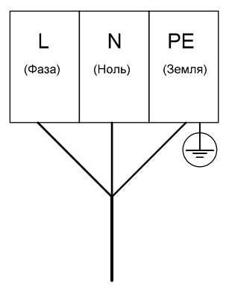**11. Условное обозначение**

Схема коммутации

**LEDALL-RS-SL-E-ANTARES-XX-XXXX**

**Серия светильника**

**Е – уличное исполнение**

**Модельный ряд ANTARES**

**Мощность модуля**

**Указывается в ваттах (W)**

**Высота столба, мм**

**1000; 1500; 2000; 2500; 3000**

11.1 Все геометрические размеры и исполнения осветительных комплексов - LEDALL-RS-SL-E-ANTARES высота опоры, место установки, вынос и угол наклона световых частей могут быть изготовлены по эскизам заказчиков.

**Пример обозначения опоры: LEDALL-RS-SL-E-ANTARES-25-2000**

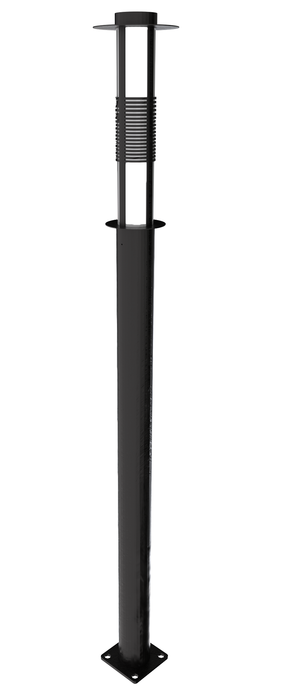

**Варианты исполнения опоры**

